DOMENICA 04 OTTOBRE 2020
BRESSANONE
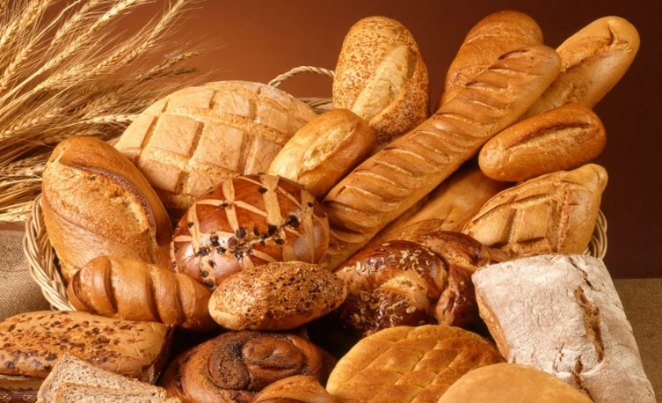
Festa del Pane e dello STRUDEL

Nella prima mattinata sistemazione in Pullman Gran Turismo e partenza alla volta di BRESSANONE. Ogni anno, nella centralissima Piazza Duomo, la prima domenica di Ottobre, si svolge il tradizionale MERCATO DEL PANE E DELLO STRUDEL. Tempo libero a disposizione per partecipare al ricco programma d’iniziative organizzate in occasione della prestigiosa manifestazione. Pranzo libero.
All’orario concordato sistemazione in Pullman e rientro alle località di provenienza. Arrivo previsto in serata.

La quota individuale di partecipazione di € 60,00 comprende: Viaggio in pullman Gran Turismo Lusso, dotato dei più moderni confort e sistemi di sicurezza; accompagnatore per tutta la giornata; assicurazione/tasse/percentuali di servizio.

Per informazioni:

Agenzia Viaggi Fontana Nel Mondo
Tel. 0522 879145 – Fax. 0522 879212
info@fontanaviaggi.com – www.fontanaviaggi.com

Organizzazione Tecnica: Agenzia Viaggi Fontana nel Mondo - Via Fratelli Cervi, 28/A - 42020 San Polo d’Enza (RE) –

P. IVA 01742420357 - Iscritta alla CCIAA di RE al n. REA 223053 – Iscritta al Reg. Imprese di RE al n. 01742420357

